4 质点沿直线运动,加速度a＝4–t² ,式中a的单位为m·ｓ⁻² ,t的单位为ｓ．如果当t ＝3ｓ时,x＝9 m,v ＝2 m·ｓ⁻¹ ,求质点的运动方程．
分析 本题属于运动学第二类问题,即已知加速度求速度和运动方程,必须在给定条件下用积分方法解决．由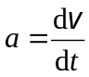和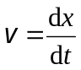可得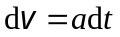和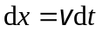．如a＝a(t)或v ＝v(t),则可两边直接积分．如果a 或v不是时间t 的显函数,则应经过诸如分离变量或变量代换等数学操作后再做积分．
解 由分析知,应有
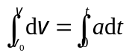
得 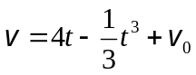 (1)

由 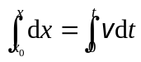
得 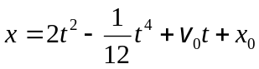 (2)
将t＝3ｓ时,x＝9 m,v＝2 m·ｓ⁻¹代入(1) (2)得v₀＝-1 m·ｓ⁻¹,x₀＝0.75 m．于是可得质点运动方程为
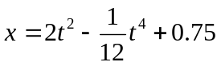

5 一质点具有恒定加速度a ＝6i ＋4j,式中a的单位为m·ｓ⁻² ．在t＝0时,其速度为零,位置矢量r₀ ＝10 mi．求：(1) 在任意时刻的速度和位置矢量；(2) 质点在Oxy 平面上的轨迹方程,并画出轨迹的示意图．
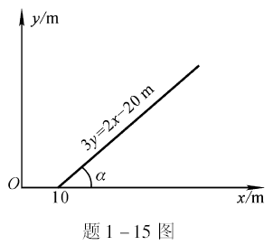
分析 与上两题不同处在于质点作平面曲线运动,根据叠加原理,求解时需根据加速度的两个分量a_{x} 和a_{y}分别积分,从而得到运动方程r的两个分量式x(t)和y(t)．由于本题中质点加速度为恒矢量,故两次积分后所得运动方程为固定形式,即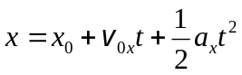和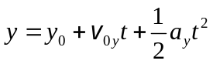,两个分运动均为匀变速直线运动．读者不妨自己验证一下．
解 由加速度定义式,根据初始条件t₀ ＝0时v₀ ＝0,积分可得
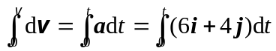
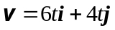
又由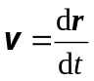及初始条件t＝0 时,r₀＝(10 m)i,积分可得
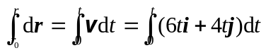
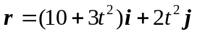
由上述结果可得质点运动方程的分量式,即
x ＝10＋3t²
y ＝2t²
消去参数t,可得运动的轨迹方程
3y ＝2x -20 m
这是一个直线方程．直线斜率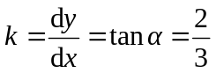,α＝33°41′．轨迹如图所示．

